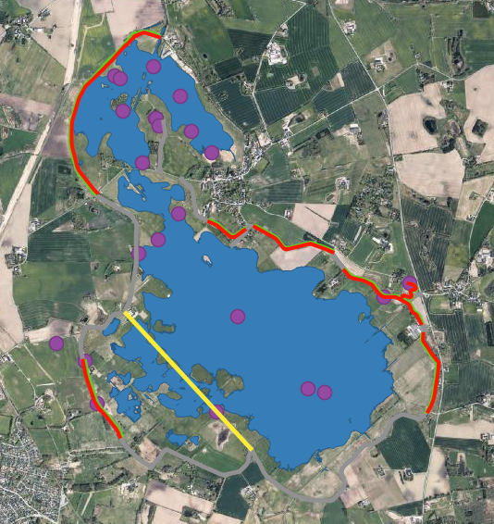

Forslag fra følgegruppen til friluftsfaciliteter. Der er ikke taget hensyn til om arealerne er privatejede.